МИНИСТЕРСТВО НАУКИ И ВЫСШЕГО ОБРАЗОВАНИЯ РОССИЙСКОЙ ФЕДЕРАЦИИ
Федеральное государственное бюджетное образовательное учреждение
высшего образования
«Сибирский государственный университет науки и технологий
имени академика М.Ф. Решетнева»

Институт информатики и телекоммуникаций

Кафедра информатики и вычислительной техники

ОТЧЕТ ПО ЛАБОРАТОРНОЙ РАБОТЕ
Информационные технологии

Сканирование текстовых документов

Руководитель Р. Р. Кагиров
подпись, дата инициалы, фамилия

Обучающийся БПИ24-02, 24151430 В.Т. Гордов
номер группы, зачетной книжки подпись, дата инициалы, фамилия

Красноярск 2025 г.

ЦЕЛЬ РАБОТЫ
Ознакомиться с технологией сканирования текстовых документов. Изучить влияние условий съёмки на качество обработки, сканирования и последующего распознавания текстовых документов с помощью программы ABBYY FineReader.
Задачи:
1. Подготовить один и тот же текстовый документ в качестве объекта съёмки.
2. Сделать несколько фотографий выбранного документа в различных условиях.
3. Обработать каждую фотографию в программе ABBYY FineReader: выполнить распознавание текста.
4. Проанализировать полученные результаты: сравнить точность распознавания и читаемость текста.
5. На основе полученных данных сделать выводы о процессе сканирования текста.

ХОД РАБОТЫ

Сканирование документов производилось путём съёмки документа с помощью камеры мобильного телефона и последующей обработки полученного фото.
Выбранный для сканирования текст:
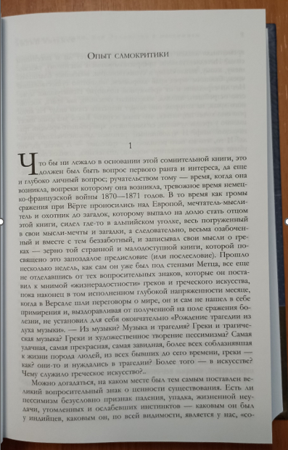
Рисунок 1 — Исходный текст

Фотография была сделана при идеальном освещении с максимальной возможной чёткостью.

После этого фотография была загружена в программу и обработана:
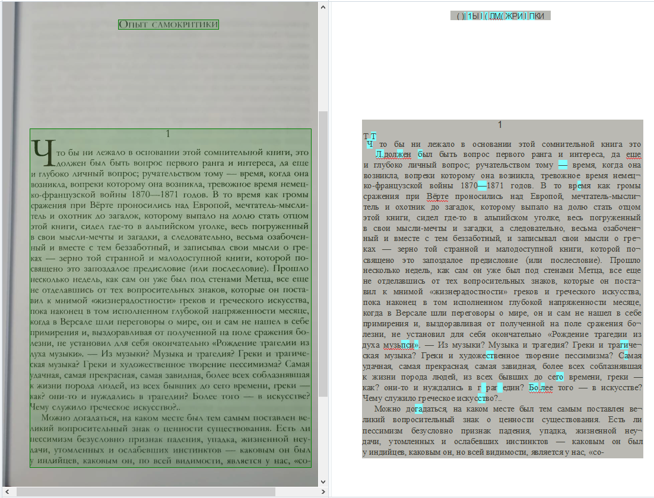
Рисунок 2 — Результат обработки №1 (Хорошее освещение)

Слева на изображении — исходный текст, справа — результат сканирования. Голубым цветом подсвечены «неуверенно распознанные» фрагменты текста. Буквица «Ч» и название главы вверху страницы не были распознаны. Общий процент распознавания составил приблизительно 98%.
Следующие 3 изображения — фотографии выбранного текста под разными углами.
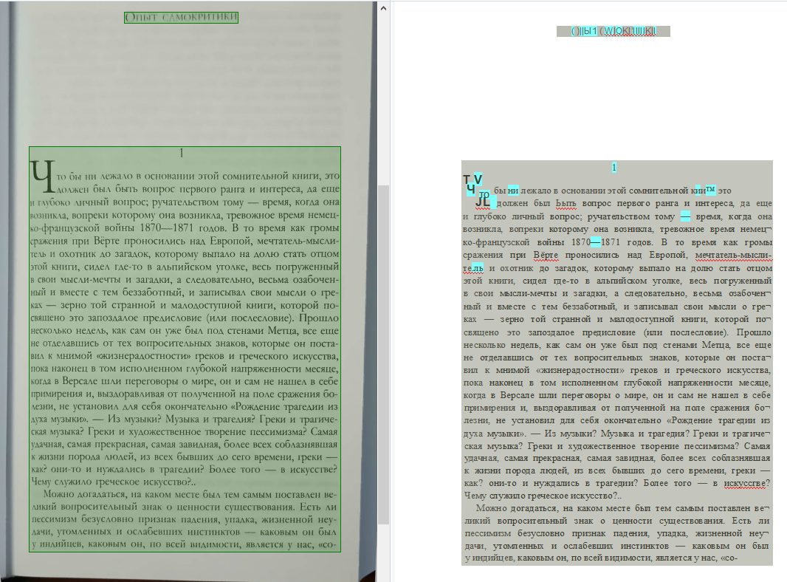
Рисунок 3 — Результат обработки №2 (Хорошее освещение)

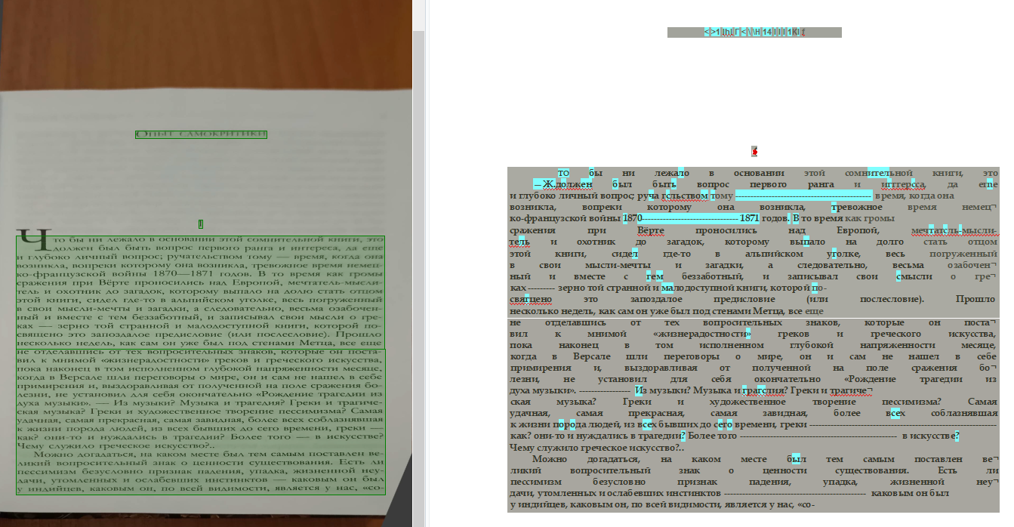
Рисунок 4 — Результат обработки №3 (Хорошее освещение)
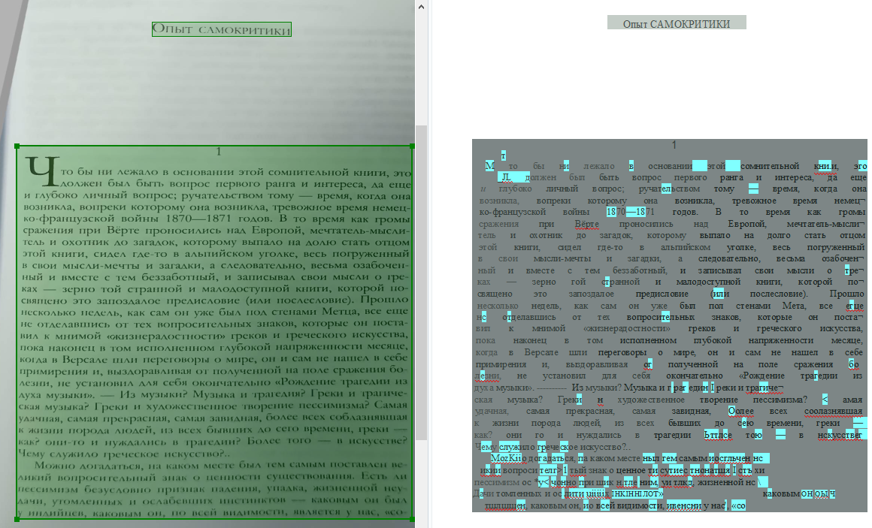
Рисунок 5 — Результат обработки №4 (Хорошее освещение)

Из-за смены угла, под которым была сделана фотография, качество текста ухудшилось, что привело к ошибкам распознавания. Это особенно заметно по [Рисунок 4 — Результат обработки №3 (Хорошее освещение)], где текст был сжат по вертикали. Как и на первой фотографии [Рисунок 2 — Результат обработки №1 (Хорошее освещение)], буквица «Ч» не была распознана. Примечательно, что название главы было распознано на [Рисунок 5 — Результат обработки №4 (Хорошее освещение)]. Вероятно, благодаря изменённым положению камеры и условиям съёмки качество названия оказалось выше, чем на других фото, что позволило программе распознать текст.

Следующие 4 фотографии были сделаны при тёмном освещении. Настройки камеры устройства и её положения при съёмке не изменились.
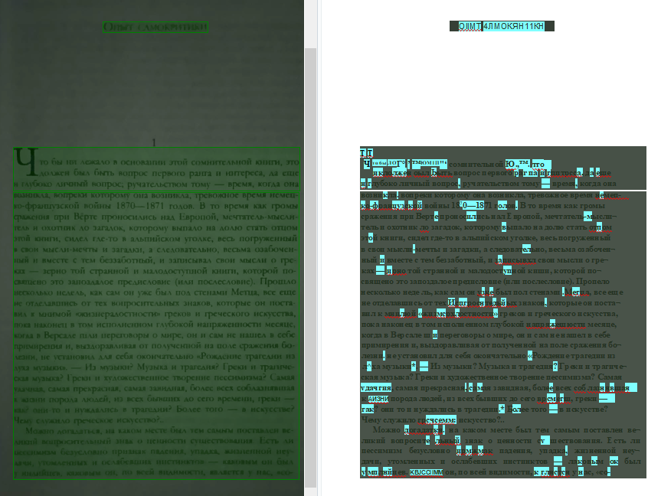
Рисунок 6 — Результат обработки №1 (Плохое освещение)
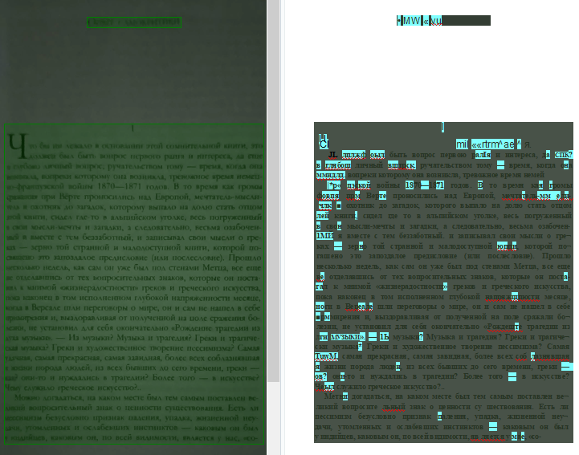
Рисунок 7 — Результат обработки №2 (Плохое освещение)
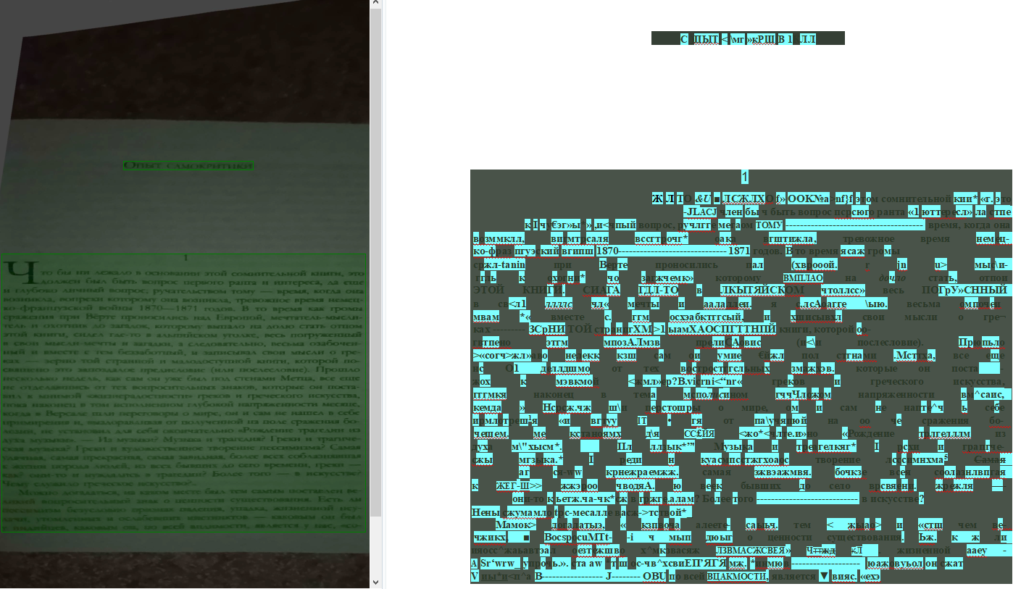
Рисунок 8 — Результат обработки №3 (Плохое освещение)
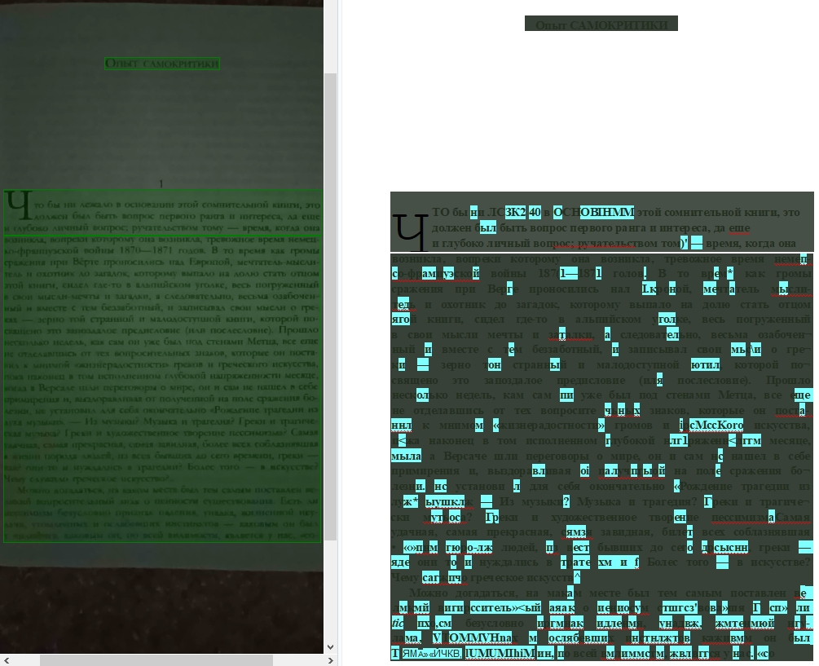
Рисунок 10 — Результат обработки №4 (Плохое освещение)

По итогам сканирования затемнённых фотографий можно заметить, что ухудшение условий освещения заметно сказалось на качестве обработки. Общий процент распознавания текста в среднем снизился примерно на 30-35% по сравнению со светлым освещением. При этом буквица «Ч» была распознана на [Рисунок 6 — Результат обработки №1 (Плохое освещение)], где программа присвоила ей несколько увеличенный относительно остального текста текст, а также на [Рисунок 9 — Результат обработки №4 (Плохое освещение)], где шрифт и положение буквицы совпадают с положением на оригинальной фотографии. Название главы было распознано только на [Рисунок 9 — Результат обработки №4 (Плохое освещение)].

ВЫВОДЫ
В ходе выполнения лабораторной работы я ознакомился с технологией сканирования изображений с помощью программного обеспечения. Также было установлено, что положение камеры и условия съёмки, в частности освещение, напрямую влияют на качество сканирования.
Для наилучшего результата сканирования необходимо делать фотографии при хорошем, равномерном освещении, засветы и затемнения недопустимы. Объект должен полностью помещаться в объектив, камера должна находиться под прямым углом от объекта.

